HƯỚNG DẪN CÁCH LẤY DỰ ÁN TỪ TRÊN MẠNG VỀ

B.1: Vào trang <https://github.com/join> và đăng ký một tài khoản mới. Cứ chọn gói free.

B.2: Đăng nhập vào lại trang trên.

B.3: Vào trang này <https://windows.github.com/> để download và cài đặt tools lấy tài nguyên về.

Nếu bạn dùng MAC thì có thể truy cập vào đây: <https://mac.github.com/>

B.4: Mở Icon có tên GitHub ở desktop

B.5: Đăng nhập bằng tài khoản đăng ký ở trên

B.6: Vào Tools:

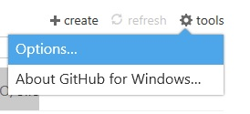

B.7: Chỉnh phần default storage directory: trỏ tới thư mục mà bạn muốn chứa dự án

B.8: Vào trang này: <https://github.com/pnthang01/RealLifeRealGame>

B.9: Ấn vào nút Clone in Desktop bên tay phải:

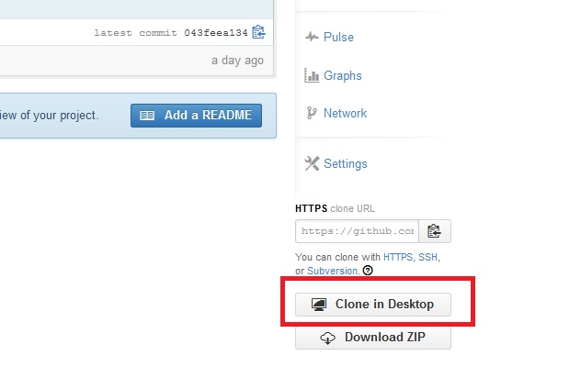

B.10: Dự đã được lấy về từ trên máy chủ ở thư mục bạn chọn ở bước B.7

Finish move: Các bạn mới vào vui lòng gửi tên tài khoản đăng ký ở trên qua [pnthang01@gmail.com](mailto:pnthang01@gmail.com) hoặc kênh liên lạc nào khác để mình add các bạn vào danh sách thành viên. Sau khi add thì các bạn mới có quyền hạn đưa phần công việc của mình lên máy chủ.

THE END